11. Uluslararası Suç ve Ceza Film Festivali Akademik Programı Tebliğ Çağrısı

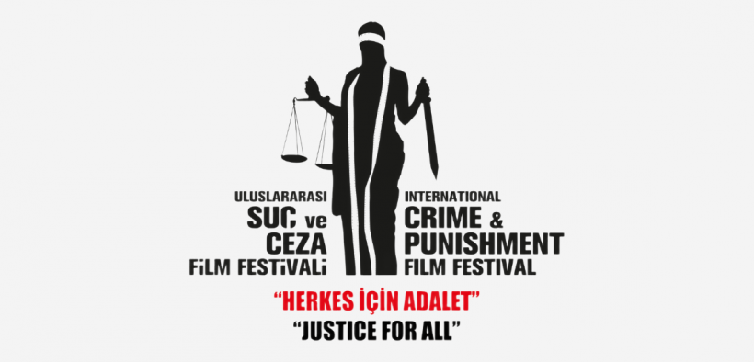

11. ULUSLARARASI SUÇ VE CEZA FİLM FESTİVALİ
11TH INTERNATIONAL CRIME & PUNISHMENT FILM FESTIVAL
26 KASIM – 2 ARALIK 2021 / 26 NOVEMBER – 2 DECEMBER 2021
HERKES İÇİN ÇEVRE ADALETİ / ENVIRONMENTAL JUSTICE FOR ALL

İstanbul Üniversitesi Hukuk Fakültesi Ceza Hukuku ve Kriminoloji Araştırma ve Uygulama Merkezi olarak Uluslararası Suç ve Ceza Film Festivali’nin on birincisini düzenliyoruz. Bu yıl festival akademik programı teması olarak “herkes için çevre adaleti” konusu belirlenmiştir.

Çevre felaketlerinin savaşlardan daha fazla insan hayatını etkilediği bu dönemde iklim krizi başta olmak üzere, çevre sorunları günümüz dünyasının en öncelikli ve önemli sorunudur. Okyanuslarda hızla artan plastik kirliliği, küresel ısınma sonucu ortaya çıkan kuraklık ve seller ülke sınırlarını aşan güncel krizlerden yalnızca birkaç tanesidir. Ülke sınırlarını ve hükümetleri aşan bu sorunlara, dünyanın dört bir yanından genç aktivistler, sivil toplum örgütleri ve milletler üstü örgütlerce dikkat çekilmeye ve yeni çözümler aranmaya çalışılmaktadır. Öte yandan COVID-19 pandemisinin çevre üzerinde yarattığı ani değişiklikler, biliminsanları tarafından ayrıca araştırılmaktadır.

Bu sene 26 Kasım – 2 Aralık 2021 tarihleri arasında gerçekleşecek olan 11. Suç ve Ceza Film Festivalimizde meselenin farklı disiplinler ve alanlardan uzmanların tebliğleriyle tartışılmasını önemsiyoruz. Bu bağlamda bu seneki tema çerçevesinde iklim krizinin getirdiği eşitsizlik, ceza adaleti sistemi ve milletler üstü yaptırım mekanizmaları ile çevre kirliliğinin nasıl önlenebileceği, bu önlemlerin etkinliği, konu hakkında bilinçlenmenin nasıl sağlanacağı gibi konular akla ilk gelenlerdir. Ayrıca pandemi sürecinde tek kullanımlık koruyucu ekipmanların kullanımının artması, karantina dönemlerinde büyük endüstri kuruluşlarının kapasitelerini düşürmeleri çevre üzerindeki etkileri hala incelenen radikal değişikliklerdir.
Festival akademik programına tebliğ sunmak üzere katılmak isteyen katılımcıların, aşağıdaki ana başlıklar altında, sınırlayıcı olmamakla birlikte, festival teması ile ilintili sunacakları tüm katkılardan mutluluk duyacağımızı bildiririz.

Akademik programın hibrid olarak (yüz yüze ve çevrimiçi) yapılması planlanmaktadır. Ancak pandemi koşulları nedeniyle gelişmelere göre değişiklik gündeme gelebilecektir.

Uluslararası Kongre ölçütlerine göre yapılacak etkinlikte sunumlar 20 dakika olup, Türkçe ve İngilizce olarak yapılacaktır. 11. Uluslararası Suç ve Ceza Film Festivali Akademik Programında Sunum yapmak isteyenlerin;

-Sunum başlığını (Türkçe ve İngilizce) ve sunumun alt başlıklarını içeren tebliğ özetlerini (600-750 kelime arası,) 01 Temmuz 2021 tarihine kadar,
-20 dakikalık konuşma metinlerini ise Türkçe veya İngilizce olarak 1 Eylül 2021 tarihine kadar
göndermelerini rica ederiz. Gönderilen bu metinler hakemli veya hakemsiz şekilde yayınlanacaktır.

Yazım kuralları: Word formatında, Times New Roman yazı tipi ile 12 punto olacak şekilde iki yana yaslı; satır aralıkları ise 1.5 satır olmalıdır. Çalışmanın sonunda, kullanılan kaynakların yazar soyadına göre alfabetik sıraya dizildiği kaynakçaya yer verilmelidir. Ayrıca eserde kullanılan kaynaklar dipnotunda veya metin içerisinde kısa olarak yer almalıdır. Atıf kuralları bakımından bkz.: https://dergipark.org.tr/tr/pub/iuchkd/page/3595

Örnek Olarak Önerilen Konu Başlıkları

- Milletlerarası Sözleşmelerde Çevre  - İnsan Hakları ve Çevre  - Anayasal Düzenlemelerde Çevre  - Ceza Hukuku Araçlarıyla Çevrenin Korunması  - Çevreye Yönelik Suç ve Kabahatler  - Çarpık Kentleşme  - İmar Afları  - Kentsel Dönüşüm  - Küresel İklim Değişikliği | - Su Kaynakları  - Doğal Afetler  - Kirlilik  - Atık Yönetimi  - Çevresel Faktörler ve Sağlık  - Gıda Güvenliği  - Biyo-Çeşitlilik  - Orman Alanları ve Denizler
www.icapff.com

